**Институт информационных технологий и управления в технических системах**

Кафедра информационных технологий и компьютерных систем

**ОТЧЕТ**

По лабораторной работе №6

«Решение системы линейных алгебраических уравнений *A*x = b методом Гаусса и методом простой итерации»

Выполнил:

студент группы ИВТ/б-13о

Мосенков В.А

Проверил:

Сидоров С. М.

Севастополь

2019

**Цель работы:** научиться точно решать системы линейных уравнений Ax = b методом Гаусса и методом простой итерации.

**Вариант:** 3

**Задание:** Решить систему линейных уравнений методом Гаусса и методом простой итерации.

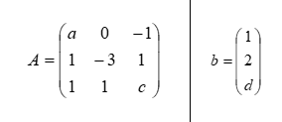

При a = 2; c=3; d=4

**Выполнение работы:**

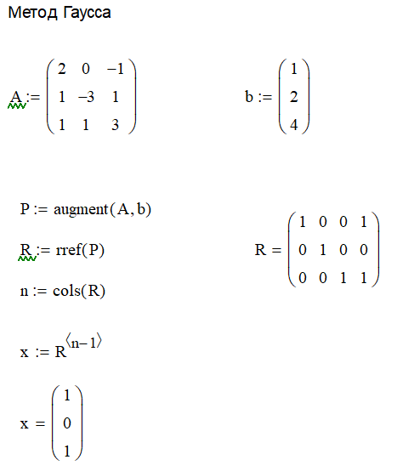

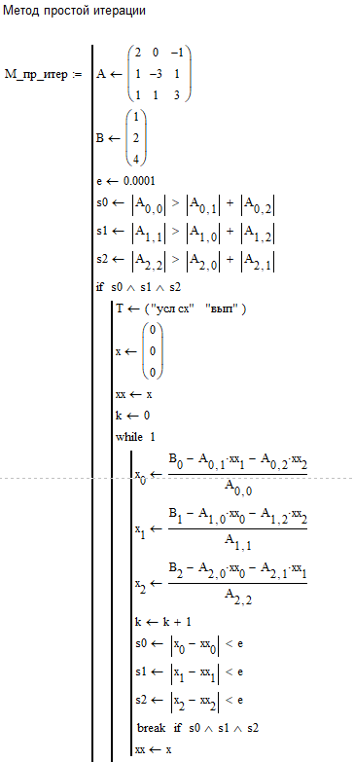

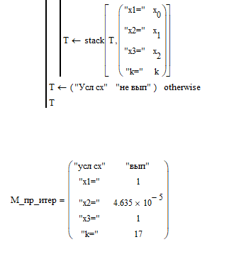

**Вывод:** проделав лабораторную работу я научился точно вычислять систему линейных уравнений методом Гаусса и методом простых итераций.